**JULISSA MILENA BERCIAN MIRANDA**

# **RETO 3. Consumir servicios Rest del API**

* Generar puntos de control que usted considere necesario en el escenario de pruebas.
* Para todas las peticiones crear su jsonschema y validar el body response

## **Escenarios de prueba:**

1. **Consultar los usuarios de la página 2**

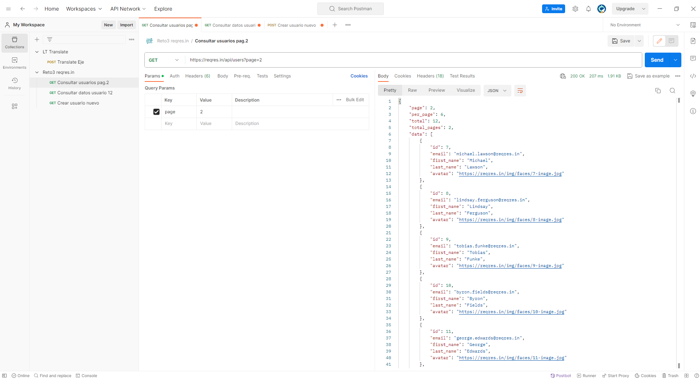

**Puntos de control (se validan en el jsonschema):**

1. Se muestran los resultados de la página 2
2. Los tipos de datos mostrados son los correctos
3. Para el array “data”, la propiedad requerida “avatar” puede ser de tipo “string” y “null” debido a que puede haber un usuario que no haya cargado un avatar.

**JsonSchema**

<https://www.jsonschemavalidator.net/s/MEYxstJD>

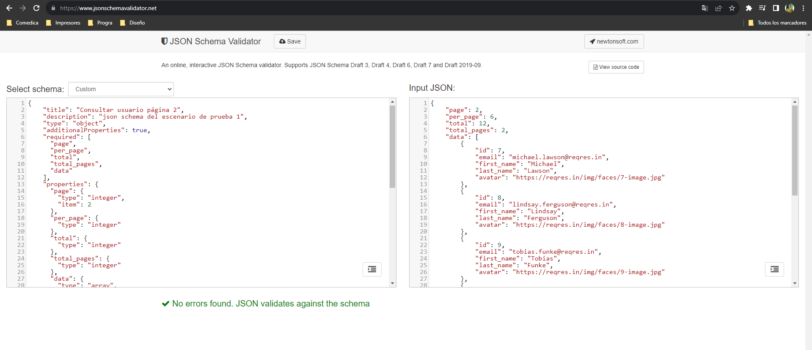

1. **Consultar los datos del usuario 12**

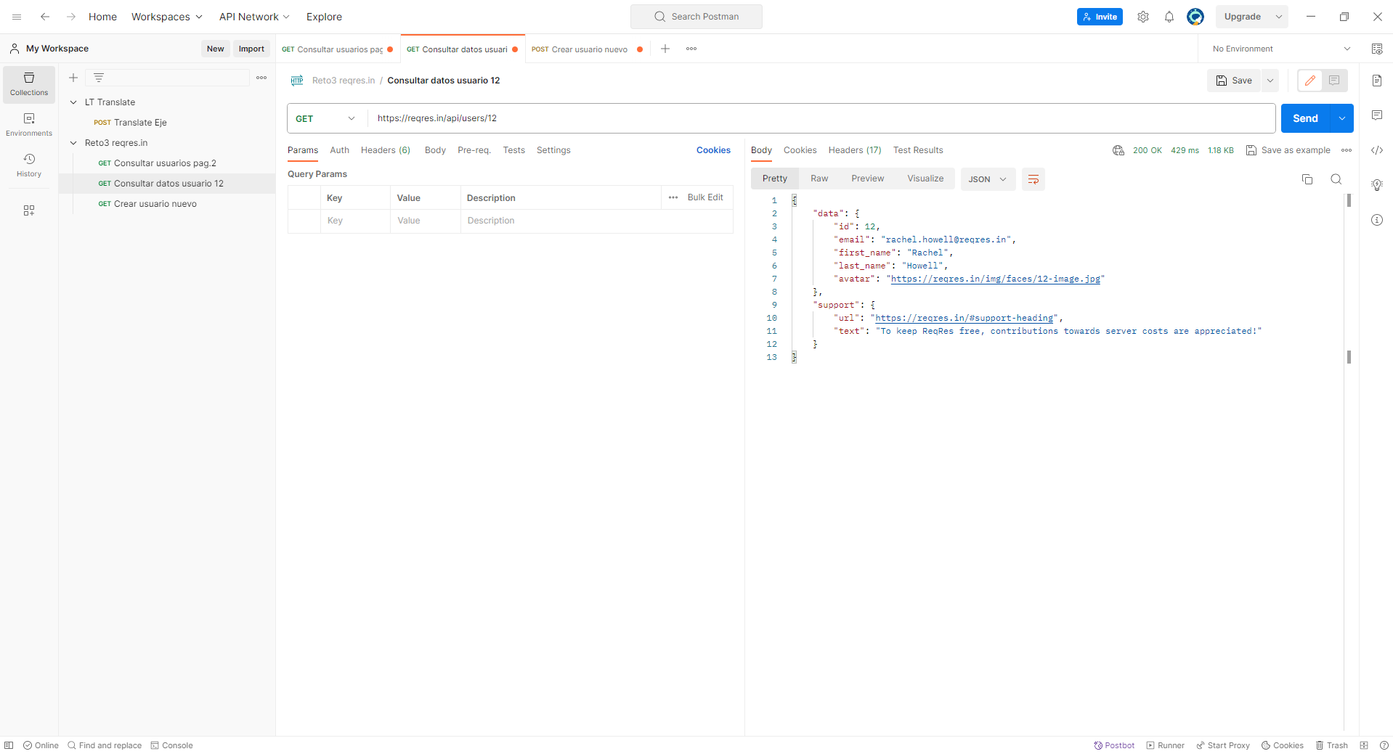

**Puntos de control (se validan en el jsonschema):**

1. Se muestran los datos del usuario 12
2. Los tipos de datos mostrados son los correctos
3. El dato correspondiente a “email” es del formato correcto (el string almacenado contiene un @)

**JsonSchema**

<https://www.jsonschemavalidator.net/s/x7lYgfKI>

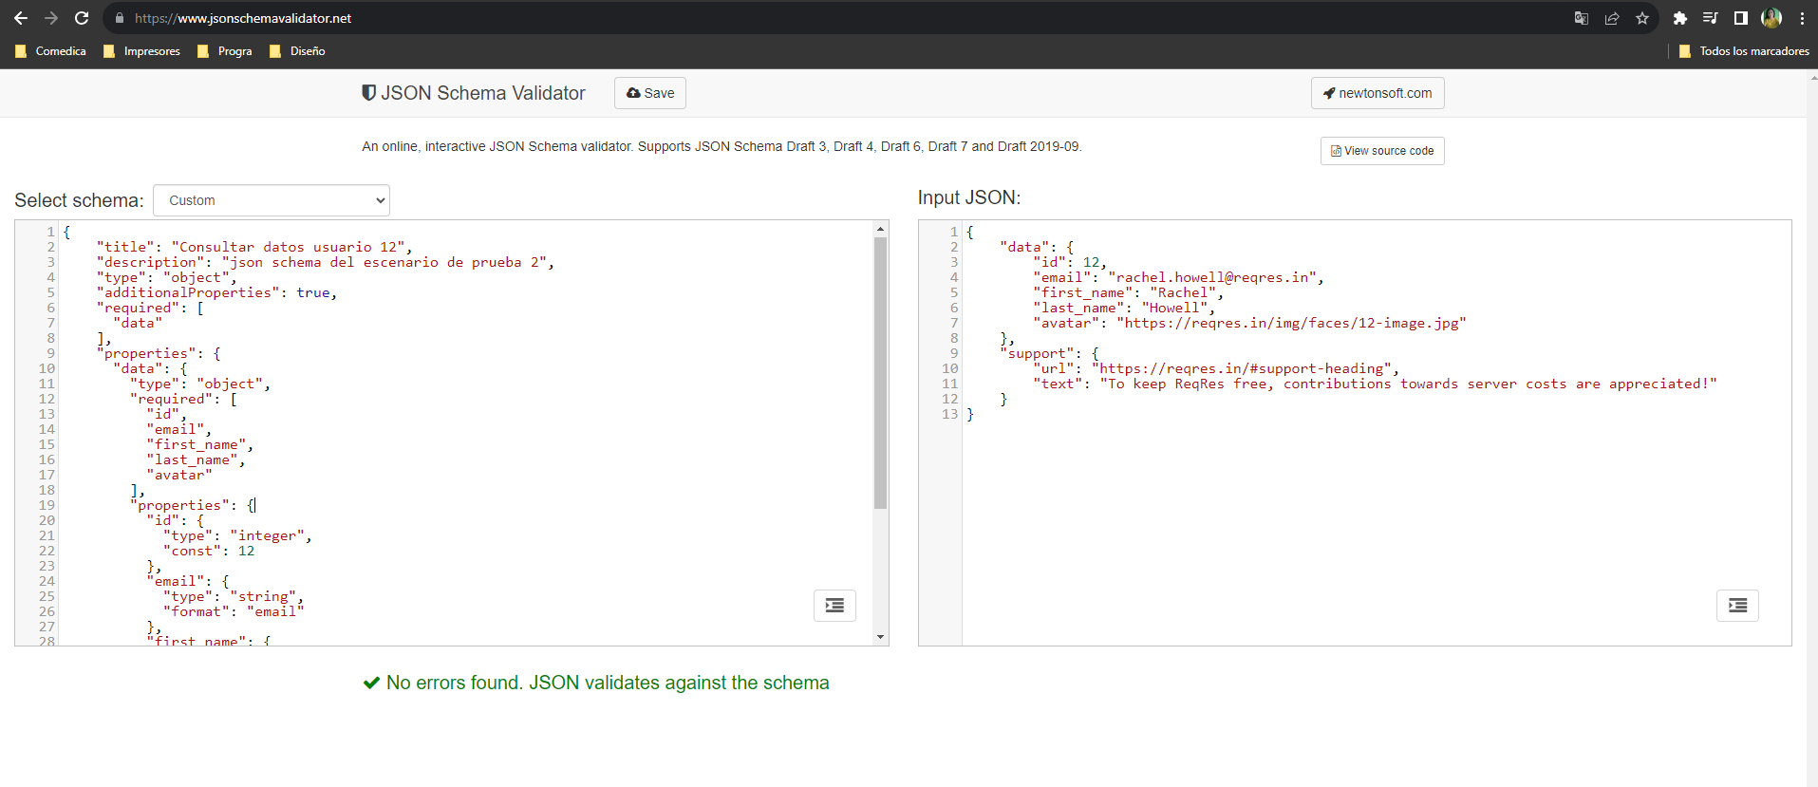

1. **Crear un usuario nuevo**

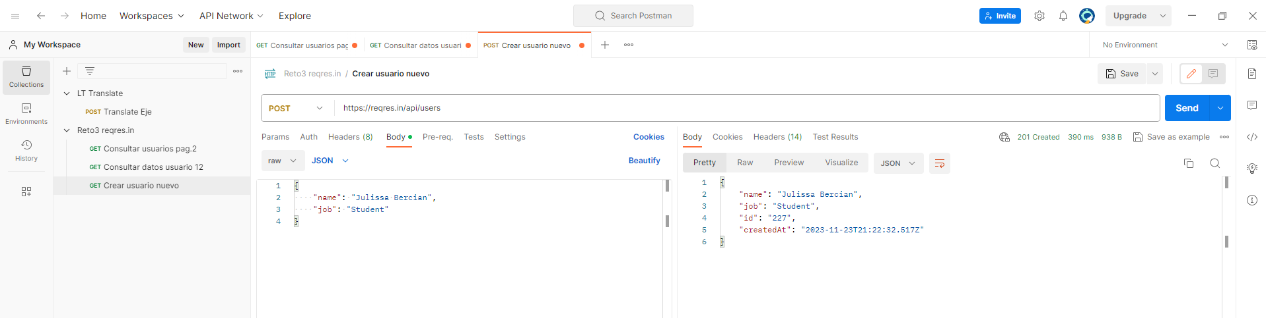

**Puntos de control (se validan en el jsonschema):**

1. Los tipos de datos mostrados son los correctos
2. Los valores mostrados son los mismos que los enviados en el POST
3. El valor de “createdAt” es formato “date-time”

**JsonSchema**

<https://www.jsonschemavalidator.net/s/N5q6KDDz>

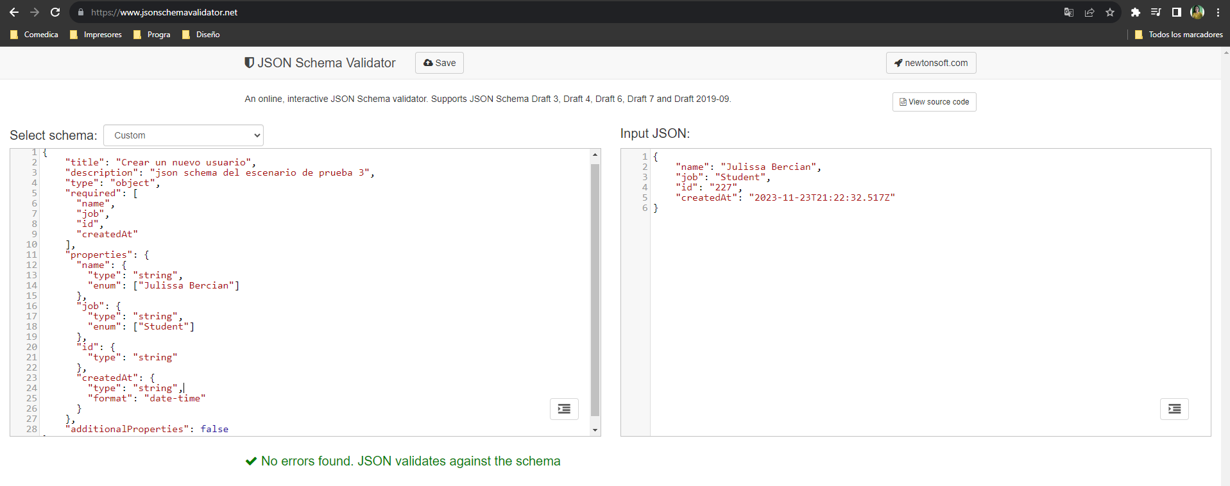

1. **Actualizar los datos del usuario creado**

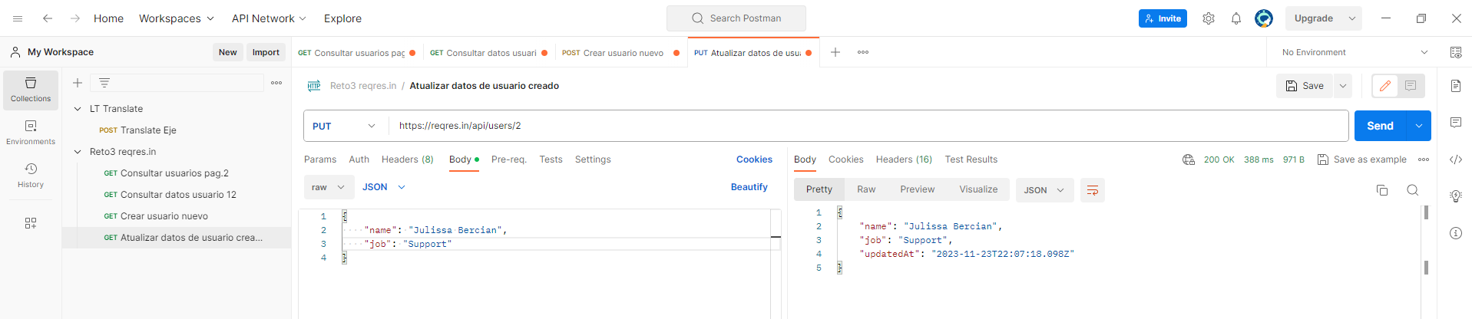

**Puntos de control (se validan en el jsonschema):**

1. El dato se actualizó correctamente

**JsonSchema**

<https://www.jsonschemavalidator.net/s/AKTKXW5r>

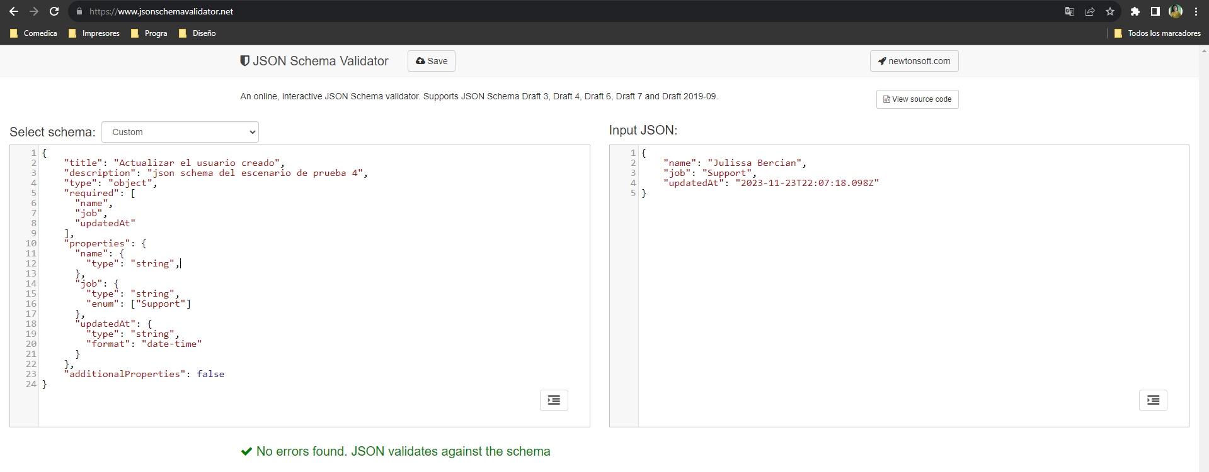

1. **Borrar un usuario**

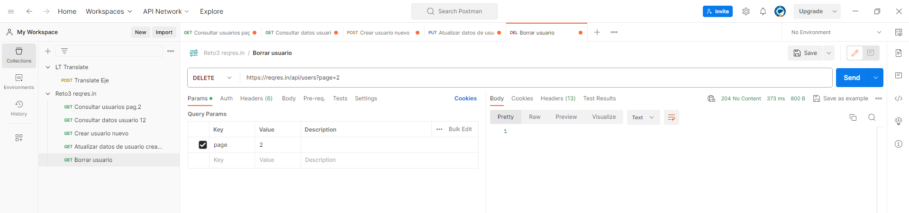

**Punto de control:** Se muestra el resultado esperado según la web reqres.in

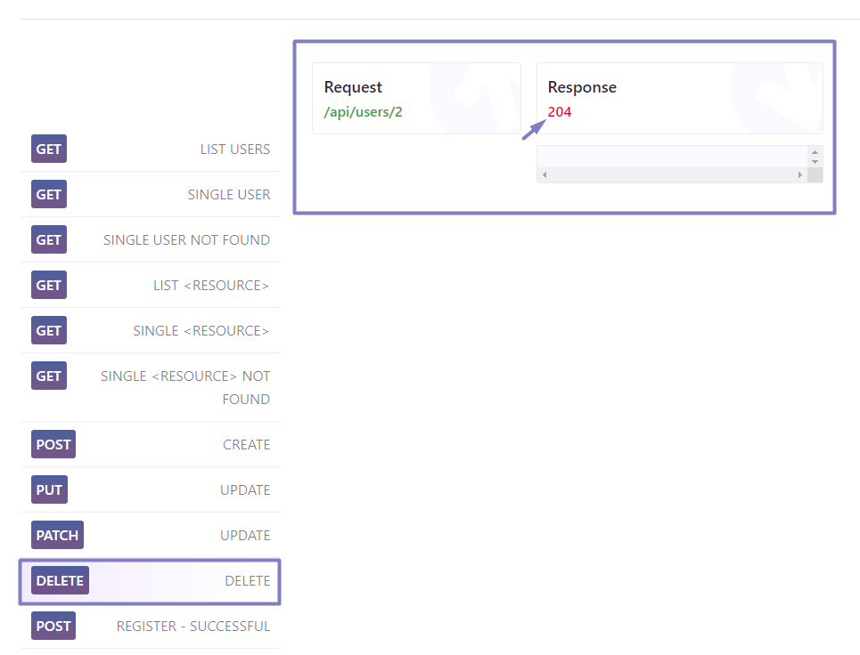

**JsonSchema**

Debido a que el body response no generó un json no se creó ningún jsonschema.